電通二甲微處理器實驗 實驗結報

實驗名稱 | 四合一七段顯示器
組別 | 9 | 組員 | 04050555謝瑜軒  04052422武宏慧

- 實驗目的

四合一七段顯示器每隔0.3 秒鐘會跳一個數字, 從
0000 -> 0059 -> 0100 -> 跳至2359 （60 分)
* 於Pin 10 接一個按鍵, 按下後歸零顯示(10 分)
* 於Pin 11 接一個按鍵, 按下後倒數計時(30 分)
- 實驗步驟
1. Arduino 接好四合一七段顯示器之電路
* 四合一七段顯示器每隔0.3 秒鐘會跳一個數字, 從
0000 -> 0059 -> 0100 -> 跳至2359 後歸零
2.
於Pin 10 接一個按鍵, 按下後歸零顯示
* 於Pin 11 接一個按鍵, 按下後倒數計時
- 程式碼
1.
sevseg.setNumber(Hour * 100 + Min, 0);
Min = Min + 1;
If Min == 60 { Min = 0, If (Hour == 23) Hour=0 else Hour++ }
sevseg.refreshDisplay();
sleep 0.3 second

- 實驗結果及分析
實驗成功!...........................雖然接腳位有點手忙腳亂
- 心得討論
這次實驗發現一個小重點,檢查時老師發現4合1七段顯示器在一開始無法顯示4位數,問題找了大半天,結果改的地方竟然只有一個數字==”
sevseg.setNumber( Hour*100+Min, 0);把最後的0改成4即可
- 修正電路圖
1.
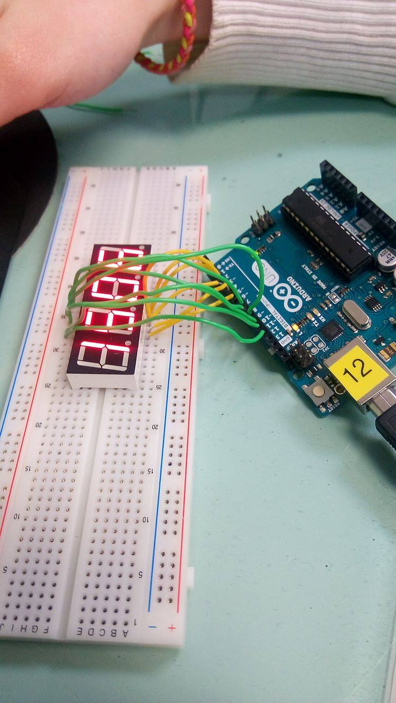
2.
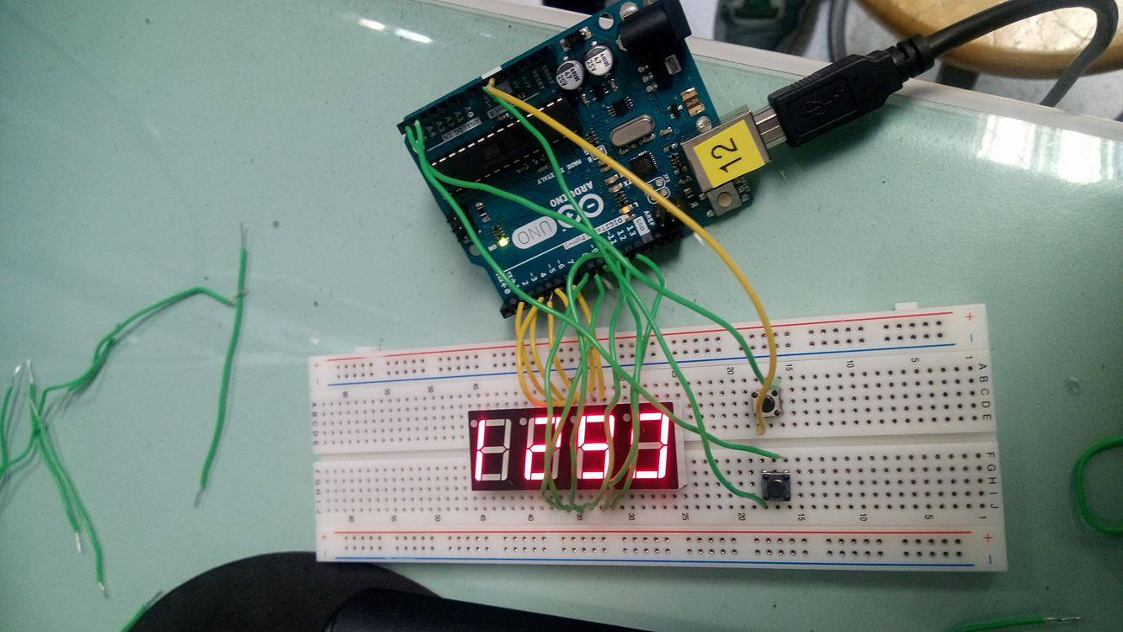
- 修正程式碼
1.
#include "SevSeg.h"
SevSeg sevseg;
int Hour=0,Min=0,Step=1;
int Pin10,Pin11;
void setup() {
pinMode(A4,INPUT_PULLUP);
pinMode(A5,INPUT_PULLUP);
byte numDigits = 4;
byte digitPins[] = {13,10,9,2};
byte segmentPins[] = {12, 8, 4, 6, 7, 11, 3, 5};
sevseg.begin(COMMON_CATHODE, numDigits, digitPins,segmentPins);
}
void loop() {
Pin10= digitalRead(A4);
Pin11= digitalRead(A5);
sevseg.setNumber( Hour*100+Min, 4);
if(Pin10==0)
Min = Hour =0;
if(Pin11==0)
Step = -1;
else Step =1;
Min = Min + Step;
if(Min == 60)
{ Min = 0;
Hour = Hour+1;
if(Hour == 24)
Hour=0;
}
if(Min == -1)
{ Min=59;
Hour = Hour-1;
if(Hour == -1)
Hour=23;
}
for(int i=0;i<30000;i++)
{
sevseg.refreshDisplay();
}
}

2.
#include "SevSeg.h"
SevSeg sevseg;
int Hour=0,Min=0,Step=1;
int Pin10,Pin11;
void setup() {
pinMode(A4,INPUT_PULLUP);
pinMode(A5,INPUT_PULLUP);
byte numDigits = 4;
byte digitPins[] = {13,10,9,2};
byte segmentPins[] = {12, 8, 4, 6, 7, 11, 3, 5};
sevseg.begin(COMMON_CATHODE, numDigits, digitPins,segmentPins);
}
void loop() {
Pin10= digitalRead(A4);
Pin11= digitalRead(A5);
sevseg.setNumber( Hour*100+Min, 4);
Min = Min + Step;
if(Pin10==0)
Min = Hour =0;
if(Pin11==0)
Step = -1;
else Step =1;
if(Min == 60)
{ Min = 0;
Hour = Hour+1;
if(Hour == 24)
Hour=0;
}
if(Min == -1)
{ Min=59;
Hour = Hour-1;
if(Hour == -1)
Hour=23;
}
for(int i=0;i<30000;i++)
{
sevseg.refreshDisplay();
}
}

